# Viščiukų broilerių skerdenų pardavimo vidutinės didmeninės kainos Lenkijoje EUR/100 kg (be PVM) 2019 m. 47–50 sav.

2019 m. 47–50 sav. (2019 m. lapkričio 18–gruodžio 15 d.)

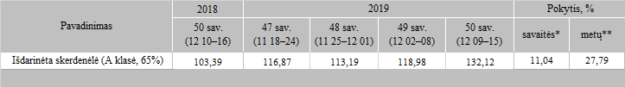

*lyginant 2019 m. 50 savaitę su 49 savaite  
**lyginant 2019 m. 50 savaitę su 2018 m. 50 savaite

Šaltinis: Europos Komisija  
Parengė: D. Špokaitė, tel. (8 37) 39 78